**长沙理工大学期中考试试卷**

试卷编号 1 拟题教研室（或教师）签名 王艳华 教研室主任签名

………………………………………………………………………………………………………

**课程名称**（含档次） 接口技术 课程代号 0812000686

专 业 计科 层次（本、专） 本科 考试方式（开、闭卷） 开卷

一、单选题（10小题，每小题2分，共20分）

1、82C54A是一个16位可编程定时器/计数器，以二进制计数时，其计数范围是( B)。

A．1-65536

B．0-65535

C．0-65536

D．1-65535

2、当CPU与打印机以程序查询方式传送数据时，CPU大部分时间用于( A)。

A．读取判断打印机状态

B．向打印机传送数据

C．CPU停机

D．CPU执行运算指令

3、对可编程接口芯片进行读写操作的必要条件是( A)。

A．**=0**

B．**=0**

C．**=0**

D．**=0或=0**

4、8086微处理器可寻址访问的最大I/O空间是( B)。

A．1KB

B．64KB

C．640KB

D．1MB

5、在I/O端口中，由于外设和CPU的速度不一致，通常在I/O逻辑中选用(D)器件完成数据传送功能。

A．移位器

B．译码器

C．锁存器

D．缓冲器

6、堆栈操作的原则是( A)

A．先进后出的原则

B．存多少取多少的原则

C．栈指针以下（对向下生成的栈）为无效栈顶的原则

D．只进不出的原则

7、CPU的控制总线提供( D)。

A．数据信号流

B．所有存储器和I/O设备的时序信号及控制信号

C．来自I/O设备和存储器的响应信号

D．B和C两项

8、8086/8088中断是向量中断，其中断服务程序的入口地址是( D)提供。

A．外设中断源

B．CPU中断逻辑电路

C．从中断控制器读回中断类型号左移2位

D．由中断类型号指向的中断向量表中读回

9、CPU的控制总线提供( D)。

A．数据信号流

B．所有存储器和I/O设备的时序信号及控制信号

C．来自I/O设备和存储器的响应信号

D．B和C两项

10、所谓“端口”是指一些可以由CPU读或写的( C)。

A．RAM

B．ROM

C．寄存器

D．缓冲器

二、填空题（10小题，每小题2分，共20分）

1、I/O地址译码方法包括全译码、部分译码和(开关式译码)。

2、在8259A中，用于存放欲请求服务的所有中断请求信号的寄存器为IRR；用于存放正在被服务的中断优先级的寄存器为( ISR )。

3、中断服务程序的入口地址由服务程序的( 段基址CS)和偏移地址IP两部分组成。

4、外设准备就绪时，它就通过接口向DMAC发出一个DMA请求，该请求信号是( DREQ)。

5、IBM PC/XT机采用2片8259A级联，CPU的可屏蔽硬中断可扩展为( 15 )级。

6、82C54A采用BCD码计数时，其最大计数值为10000，此时的计数初值为(0000)。

7、在8086/8088系统中，“保护现场”用的指令是( PUSH)，“恢复现场”用的指令是POP。

8、8259A作为主片时，其引脚CAS0-CAS2的信息传送方向是( 向外 )。

9、中断传输用于传输总线中的( 中断信号)相关数据。

10、整个DMA的工作过程可以分为( 初始化)、DMA的数据传送、DMA传送结束等三个阶段。

三、综合应用题（4小题，共60分）

1、下图中，AB7~AB0 为8086/8088CPU 低八位地址总线。

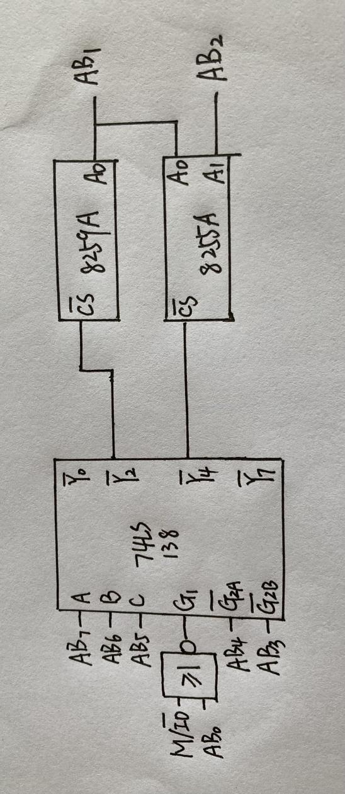

试分析，8259A占用了几个端口地址，分别为什么？其中ICW1 的地址是什么？写出详细的分析过程。10分

答：/Y2=0，选中 8259。

若 /Y2=0，首先应有：AB0=0；

以及：

AB7=0；AB6=1；AB5=0；AB4=0；AB3=0；

AB2=X；没有用上，可以任意为0或1

AB1=0（A0=0）：8259 的偶地址

AB1=1（A0=1) ：8259 的奇地址

偶地址为：AB7~AB0=0100 0X00 = 40H 或 44H

奇地址为：AB7~AB0=0100 0X10 = 42H 或 46H

ICW1的地址是偶地址：40H 或 44H。

1. 某系统中有3片8259A级联使用，1片为8259A主片，2片为8259A从片，从片A接入8259A主片的IR2端，从片B接入8259A主片的IR5端，并且当前8259A主片的IR3及两片8259A从片的IR4各接有一个外部中断源。请绘制硬件连接图。并分别写出初始化该3片8259A（1片主片，2片从片）的ICW3的初始化程序段。15分

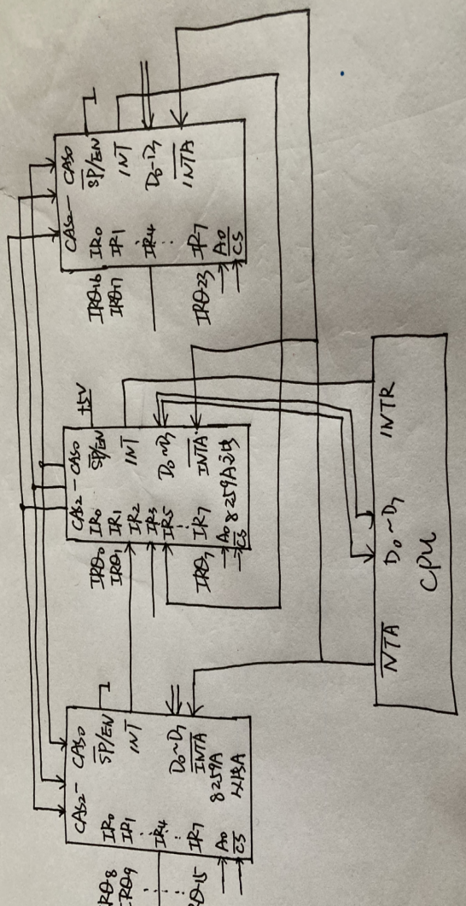

主片：

IR2和IR5连接从片 ICW3=0010 0100=24H

MOV AL,24H

OUT 21H,AL

从片A：

连到IR2，ICW3=0000 0010=02H

MOV AL,02H

OUT 0A1H,AL

从片B：

连接到IR5，ICW3=0000 0101=05H

MOV AL,05H

OUT 0A1H,AL

3、某罐头包装流水线系统电路结构原理如下图所示。一个包装箱能装12罐，要求每通过12罐，流水线要暂停5秒，等待封箱打包完毕，然后重启流水线，继续装箱。定时/计数器8253的端口地址为40H~43H。图中虚线框是流水线工作台示意图，罐头从光源和光敏电阻（R）之间通过时，在晶体管（T）发射极上会产生罐头的脉冲信号，此脉冲信号作为计数脉冲，接到CLK0，对罐头进行计数。

通道0作为计数器工作于方式2，当计数满12罐，OUT0变低，触发通道1的定时操作。通道1作为定时器工作于方式1，OUT1的下跳沿流水线暂停，通道0也停止计数。5秒钟后，OUT1上升沿使流水线重新启动，继续工作，通道0又开始计数。请编写8253控制程序。15分

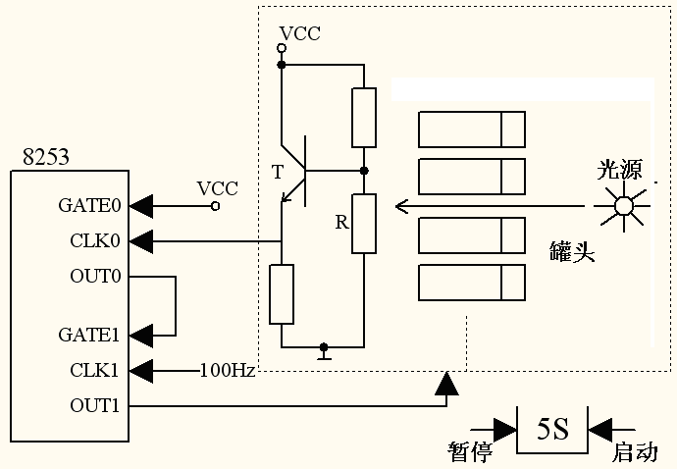

答：两个工作：一是对12罐计数；二是对5s停顿定时。两者之间相互关联。

选用8253的计数器0作计数器，计数器1作定时器，并且把计数器0的计数已到（12）的输出信号OUT0，连到计数器1的GATE1线上，作为外部硬件启动信号触发计数器1的5s定时，去控制流水线的暂停与重启。

由于OUT0只产生一个负脉冲且要多次使用计数初值——采用2工作方式。而OUT1产生连续的负脉冲，计满了才产生高频——采用1工作方式。

8253控制程序如下：

code segment

START: ;计数器0初始化

MOV AL,15H ;命令字00 01 010 1

OUT 43H,AL

MOV AL,12 ;写计数器0计数初值12,端口40H

OUT 40H,AL

;计数器1初始化

MOV AL,73H ;命令字01 11 001 1

OUT43H,AL

MOV AX, 1F4H ;计数器1定时常数，5s*100=500D=1F4H

;写计数器1计数初值，端口41H

OUT 41H,AL ;先写低字节

MOV AL,AH

OUT DX,AL ;再写高字节

MOV AX,4C00H ;是ESC，则返回DOS

INT 21H

code ends

end start

4、某数据采集系统所采集的400H个字节的数据，要求采用DMA系统中82C37A的通道3，传输到起始地址为16800H的内存，内存地址+1，要求在下面的传输参数设置程序段中填入相应的端口号。10分

CLI ；关中断

；设置工作方式

MOV AL,01000101B ；工作方式命令

OUT ( 0B ), AL ；写入工作方式寄存器

MOV AL,00000101B ；单一屏蔽命令

OUT (0AH),AL ；写入单个屏蔽寄存器

OUT (0CH),AL ；清除先/后触发器软命令

；设置内存地址寄存器和页面寄存器

MOV AX,00H ；16位内存地址

OUT (06H),AL ；写入低8位地址

MOV AL,AH

OUT (06H ), AL ；写入高8位地址

MOV AL,0FH ；页面地址为0FH

OUT (82H),AL ；写入页面地址

；设置传送字节计数器

MOV AX,400H ；传输字节数

DEC AX ；字节数-1

OUT ( 07H ),AL ；写入低8位字节数

MOV AL,AH

OUT ( 07H ),AL ；写入高8位字节数

STI ；开中断

；开放通道1

MOV AL,00000001B ；开放通道1

OUT (0AH)，AL ；写入单个屏蔽寄存器